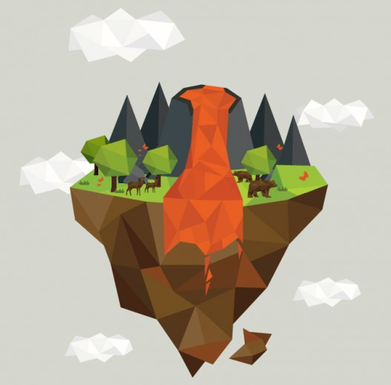
Volcans et Séismes
Ce que je dois savoir pour l’évaluation :

- Savoir légender précisément la coupe d’un volcan.
- Savoir différencier une éruption effusive d’une éruption explosive.
- Savoir expliquer comment se forme un séisme.
- Savoir ce que sont le foyer et l’épicentre d’un séisme, et à quel endroit les dégâts sont les plus importants.
- Savoir quels types de dégâts provoquent les séismes.
- Savoir ce qu’il faut faire et ce qu’il ne faut pas faire en cas de séisme.

Coche les compétences quand tu es sûr(e) de les connaitre. Lorsque toutes les compétences sont cochées, alors tu es prêt(e) pour l’évaluation !

Téléchargé gratuitement sur http://orpheecole.com

Volcans et Séismes
Ce que je dois savoir pour l’évaluation :

- Savoir légender précisément la coupe d’un volcan.
- Savoir différencier une éruption effusive d’une éruption explosive.
- Savoir expliquer comment se forme un séisme.
- Savoir ce que sont le foyer et l’épicentre d’un séisme, et à quel endroit les dégâts sont les plus importants.
- Savoir quels types de dégâts provoquent les séismes.
- Savoir ce qu’il faut faire et ce qu’il ne faut pas faire en cas de séisme.

Coche les compétences quand tu es sûr(e) de les connaitre. Lorsque toutes les compétences sont cochées, alors tu es prêt(e) pour l’évaluation !

Téléchargé gratuitement sur http://orpheecole.com

